Câu 1: [1H3-2.3-4] (GKII - K11 - THPT - Lê Trung Kiên - Phú Yên - Năm 2020 - 2021) Cho hình chóp có độ dài các cạnh và . Góc giữa hai đường thẳng và là?
A. . B. . C. . D. .
Lời giải
Chọn A
Ta có vuông tại trung điểm của cạnh huyền là tâm đường tròn ngoại tiếp tam giác .
Vì nên là đường cao của hình chóp .
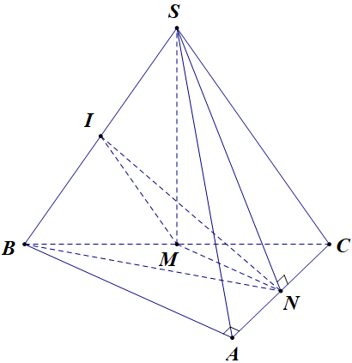
Gọi , lần lượt là trung điểm của , .
Ta có và nên .
Mà
• .
• .
• .
• , .
Xét tam giác , ta có .
Suy ra .

Tài liệu được chia sẻ bởi Website VnTeach.Com
https://www.vnteach.com

